房地产估价咨询报告
项目名称 | ： | 湖北海纳置业发展有限公司所属位于应城市长江埠海纳、黄经堂花园第3号楼停建工程价格评估咨询报告
委托方 | ： | 应城市人民法院
估价机构 | ： | 湖北仲智衡价格鉴定评估有限公司
价格鉴证师 | ： | 王焰涛（登记号：0008236）  周建萍（登记号：0011526）  王 鑫（登记号：170006）
估价作业期 | ： | 2019年7月12日至2019年7月29日
估价报告编号 | ： | 鄂（孝）仲价评字〔2019〕189号

致估价委托方函

应城市人民法院：
我公司于2019年7月12日接受贵院委托，对贵院委托的湖北海纳置业发展有限公司所属位于应城市长江埠海纳.黄经堂花园第3号楼停建工程价格进行了估价测算。
我公司估价人员在现场查勘的基础上，根据《房地产估价规范》、《价格评估执业规范》有关政策法规和我公司掌握的房地产市场资料及长期积累的估价经验，结合贵方提供的资料和本次的估价目的，遵循独立、客观、公正的原则，按照估价程序，选取科学的估价方法。
综合分析影响房地产价格的各项因素，经认真分析计算，确定估价对象在价值时点2019年7月12日，完整权利状态及满足各项假设限制条件下的未设立法定优先受偿权利的房地产现状市场价值为人民币叁佰壹拾柒万伍仟陆佰伍拾元整（¥3175650.00），具体情况见估价结果一览表：
估价结果一览表
估价项目名称 |  | 湖北海纳置业发展有限公司所属位于应城市长江埠海纳.黄经堂花园第3号楼停建工程价格估价咨询报告
产权人 |  | 湖北海纳置业发展有限公司 |  |  |  | 估价委托人 |  |  | 应城市人民法院
估价目的 |  | 评估估价对象应城市长江埠海纳.黄经堂花园3号楼建筑工程价格，为委托方办理相关手续提供价值参考。
估价对象范围 |  | 本次估价对象的范围包括湖北海纳置业发展有限公司所属位于应城市长江埠海纳.黄经堂花园3号楼主体工程，委托评估停建房屋主体框架已建成（外墙、内墙及天棚粉刷、地面找平、楼面防水及水电等工序均未施工），总建筑面积为4569.28㎡(层高2.9m复式楼层高2.7m),不含分摊的面积价值
房产证 |  |  | 未办理 |  |  | 土地证号 |  | 151601048号
房屋建筑面积 |  |  | 4569.28㎡ |  |  | 分摊土地面积 |  | /
规划用途 |  |  | 住宅 |  |  | 地类（用途） |  | 住宅
房屋实际用途 |  |  | 住宅 |  |  | 房屋结构 |  | 钢筋混凝土
价值时点 |  |  | 2019年7月12日
价值类型 |  |  | 本次估价价格为估价对象房地产在价值时点完整权利状态及满足各项假设限制条件下的应城市长江埠海纳.黄经堂花园3号楼建筑工程价格。
估价方法 |  |  | 成本法
1、停建工程评估结果明细
权利人 | 评估  对象 |  |  | 结构  (层高m) | 建筑面积（㎡） |  | 综合重置成本（元/㎡） |  | 成新率(%) | 完工度(%) | 评估总价  （万元）
湖北海纳置业发展有限公司 | 3#楼 |  |  | 钢筋混凝土(2.9) | 4569.28 |  | 1390.00 |  | 100 | 50 | 317.5650
本次估价报告应用的有效期自完成估价报告日起为一年，即估价目的在2019年7月29日至2020年7月28日实现时，评估结果有效。随时间的推移和用途的改变，估价结果需调整，甚至需重新估价。
特此致函！

湖北仲智衡价格鉴定评估有限公司
法定代表人（签章）：
二〇一九年七月二十九日
目 录
致委托方函.................................................. 2
估价师声明..................... .............................5
估价的假设和限制条件、变现能力分析风险提示............... ...6
房地产估价结果报告..................................... ....10
一、估价委托方............................................10
二、房地产估价机构........................................10
三、估价目的..............................................10
四、估价对象概况..........................................10 五、估价时点......................................... ....12
六、价值类型......................................... ....13
七、估价原则.......................................... ...13
八、估价依据......................................... ....14
九、估价思路及方法.................................... ...15
十、估价结果.......................................... ...16
十一、实地查验期...................................... ...16
十二、估价作业日期.................................... ...16
十三、估价报告应用有效期.............................. ...16
十四、估价人员............ ............................ ..17
附 件.................................................. ...18
估价师声明

我们郑重声明：
1、我们在本估价报告中陈述的事实是真实和准确的，没有虚假记载、误导性陈述和重大遗漏。
2、本估价报告中的分析、意见和结论是我们自己公正的专业分析、意见和结论，但受到本估价报告中已说明的假设和限制条件的限制。
3、我们与本估价报告中的估价对象没有利害关系，与估价委托人及利害关系人没有个人利害关系或偏见。
4、我们依据中华人民共和国国家标准《房地产估价规范》进行分析，形成意见和结论，撰写本估价报告。
5、参与本次估价项目的价格估价师对本报告中的估价对象进行了详细的实地查勘，并对勘察的客观性、真实性、公正性承担责任。
6、没有人对本估价报告提供了重要专业帮助。
估价的假设和限制条件、变现能力分析及风险提示

一、一般假设
1、假定价值时点的房地产市场状况是公开、平等、自愿的交易市场。
2、假设估价对象产权明晰合法，手续齐全，不存在任何产权纠纷。
3、本次估价对象的建筑面积为4569.28㎡，建筑面积来源于委托人提供的《建筑设计施工图》《应城市人民法院司法鉴定委托书》，价格估价师未进行专业测量，本报告以《建筑设计施工图》提供面积为估价的前提条件。
4、我们在假设估价对象土地使用权法定年期内，该物业所有权人对该物业享有自由及不受干预的使用、转让、收益、处分等合法权益。
5、我们对估价对象进行了实地查勘，并进行了现场拍照（勘查照片见附件）。但估价人员的现场勘查仅限于估价对象的内外部状况和区位状况，并未对估价对象做建筑物基础、房屋结构上的测量和实验。对房屋安全、环境污染等影响估价对象价值或者价格的重大因素给予了关注，在无理由怀疑估价对象存在安全隐患且无相应的专业机构进行鉴定、检测的情况下，在本次估价中假设其无建筑物基础、房屋结构等方面的重大质量问题，符合国家有关技术、质量和验收规范，并符合国家有关安全使用标准。
6、本报告确定的房地产价值为房产在价值时点的市场价值，等于假定未设立法定优先受偿权利下的市场价值减去价格估价师知悉的法定优先受偿款（法定优先受偿款是指假定在价值时点实现抵押权时，法律规定优先于本次抵押贷款受偿的款额，包括发包人拖欠承包人的建筑工款，已抵押担保的债权数额，以及其他法定优先受偿款）。至价值时点，估价人员未发现估价对象存在优先受偿款。
二、未定事实假设
1、本次估价对象由委托人及有关人员现场指认，若与实际不符，应重新估价。
2、本次估价是以估价对象的房屋所有权及国有土地使用权不存在抵押权等为假设前提，故本次评估未考虑他项权利存在对估价结果的影响。
3、本次估价是以开发商交清了全部关于房地产的各项税费。
三、背离事实假设
估价对象房产假设为合法建筑物，规划许可证、施工许可证齐全。
四、不相一致假设
本次评估实际用途、房屋登记用途、规划用途等之间一致，无不一致假设。 评估建筑面积可能与实际建筑面积不一致
五、依据不足假设
1、本报告估价结果没有考虑快速变现、出让土地补交土地出让金、税费转嫁等特殊的交易方式，以及可能发生的办理抵押登记、权利转移相关费用对估价对象房地产价值的影响；没有考虑国家宏观经济政策发生变化、市场供应关系变化、市场结构转变、遇有自然力和其他不可抗力等因素对房地产价值的影响，也没有考虑估价对象将来可能承担违约责任的事宜，以及特殊交易方式下的特殊交易价格等对估价值的影响；当上述条件发生变化时，估价结果一般亦会发生变化。委托人及贷款银行、相关报告使用人在利用本报告结果时应予以充分的考虑及重视。
2、估价人员已查看《建筑设计施工图》《应城市人民法院司法鉴定委托书》复印件及相关资料的复印件，估价人员无法在现有条件下对原件内容进行核实，同时价格估价师未能到有关主管部门对权属证明材料及其记载的内容进行核实，在无理由怀疑其完整性、准确性、真实性和合法性的前提下，本次估价是以委托人提供的与估价对象有关的法律文件、权属证明及相关资料真实有效为前提的，其合法性和真实性应由委托人负责。
3、估价委托人未提供估价对象房地产房产、土地权益法定资料，本评估报告估价对象未办理《房屋所有权证》，假设已办理《国有土地使用证》根据一般情况假设估价对象规划许可证、施工许可证已经办理。
4、本次估价对象的建成年限由于没有准确的专业技术资料可证明，经估价人员现场勘查以及委托方和相关人员的介绍，本次估价假定估价对象房屋的建成年限与委托方及相关人员的介绍一致
六、估价报告的限制条件
1、本报告估价结果不包含估价对象所分摊国有土地使用权价值。
2、本报告估价结果的计算是以估价对象房地产在价值时点的状况和估价报告对估价对象房地产的假设和限制条件为依据进行，如房地产状况或估价报告中对估价对象房地产的假设和限制条件发生变化，估价结果应作相应调整。
3、本报告所确定的房地产价格，即该房地产的客观合理价格，是在公开市场条件下，在本次估价目的的特定条件下形成或者成立的正常价格，不对其他用途和目的负责。如改变估价目的，须另行估价。
4、本报告必须完整使用方为有效，对仅使用本报告中部分内容而导致可能的损失，本估价机构不承担责任。
5、本报告仅供委托人、相关当事方及政府单位和部门使用，非为法律规定的情况，未经估价机构许可，不得提供给除上述部门或个人以外的任何单位和个人，其全部或部分内容不得刊载于任何文件、公告或公开媒体上。
6、本报告及估价结果的应用日期与估价报告完成日期相差不可超过一年。在有效期内实现估价目的时，可以以本报告及估价结果的应用日期与估价结果作为衡量估价对象价值的参考依据，超过有效期范围，需重新进行估价（当房地产市场状况或房地产政策法规发生重大变化和调整时，该有效期应相应调减）。
7、本报告的最终解释权归湖北仲智衡价格鉴定评估有限公司所有。

房地产估价结果报告

一、委托方
名 称：应城市人民法院

地 址：孝感市应城市蒲阳大道37号

联系电话：0712-3229489

二、估价方

机构名称：湖北仲智衡价格鉴定评估有限公司

住所：湖北当阳市玉阳办事处环城南路95号

法定代表人：张康杰

资质证书号：中J170001

孝感分公司：安陆市汉丹路135号

联系方式：0712-5221977

三、估价目的
评估估价对象房产在价格评估基准日时现状的市场价值，为委托方办理相关手续提供价值参考。

四、估价对象概况
（一）本次委托评估的估价对象停建房地产，建筑面积为约4569.28㎡，不评估土地使用权价值。其基本情况详见下表：
序号 | 房地产 权利人 | 评估对象 | 结构  (层高m) | 房屋  层数 | 建筑面积（㎡） | 土地（分摊）面积（㎡） | 规划  用途
1 | 湖北海纳置业发展有限公司 | 应城市长江埠海纳.黄经堂花园3号楼 | 钢筋混凝土(2.9) | 7 | 4569.28 | / | 成套  商品房
（二）委估项目区位状况
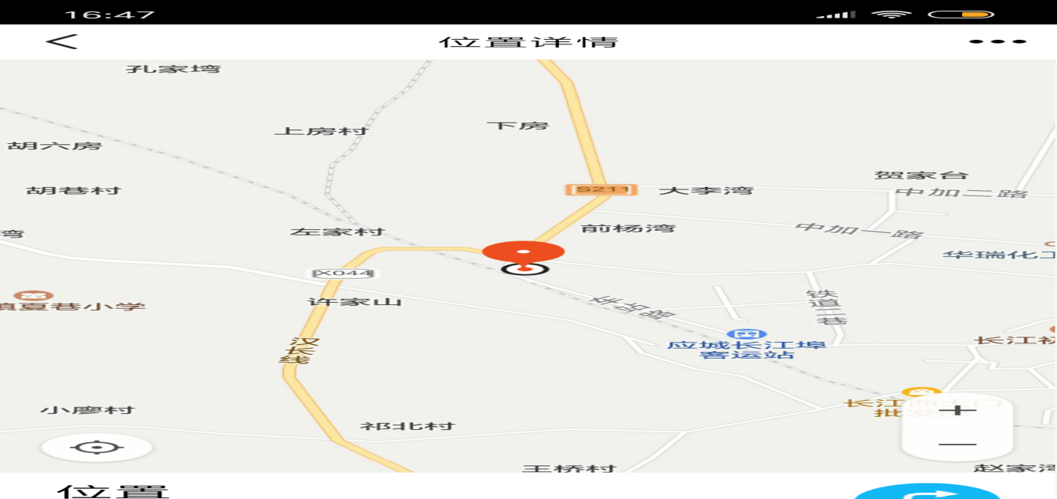
湖北海纳置业发展有限公司位于应城市长江埠海纳.黄经堂花园，估价对象附近有仁和小区、福苑小区，外部基础设施稳定完善，周围环境良好，公共配套设施齐全完善，绿化程度较高，附近有长江埠中学、中百仓储、长江埠街道办事处、银行、超市、幼儿园等大量公共配套设施。
（三）估价对象实物状况
1、建筑物实物状况
本次评估对象房地产位于应城市长江埠海纳、黄经堂花园，所在开发房地产项目中编号为3#楼。根据委托方提供资料显示：整幢建筑面积共4569.28㎡，钢筋混凝土结构，成套商品房，房屋建筑设计为七层，楼梯一层二户，层高均2.9m,产权属湖北海纳置业发展有限公司单独所有。经估价人员现场勘查，估价对象3#幢为停建工程复式楼，在2014年开工建设，工程已建到主体框架7层，整栋房屋屋面防水、外墙粉刷和装饰、室内墙面天棚粉刷、地面找平、楼梯间及水电均为施工，截止查验日已停工多年、维护状况一般。依据有关对该工程完工程度资料，完工程度为50%，估价对象房地产基本情况详见附图。
3#商品房楼房地产照片
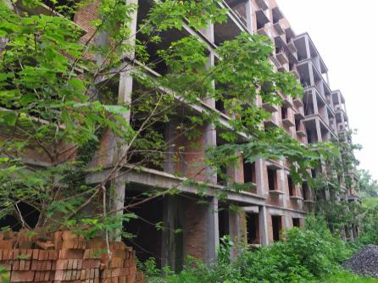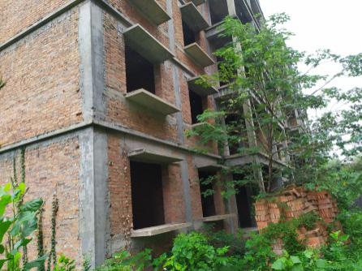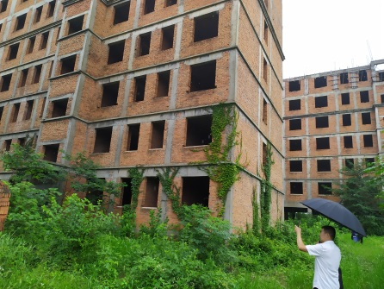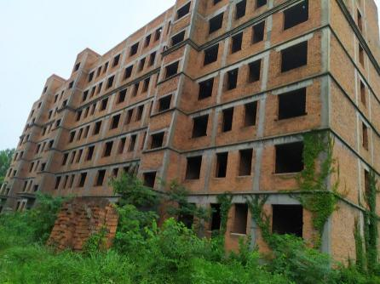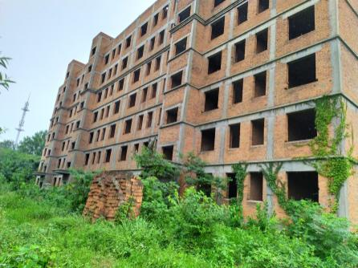
（四）权益状况
委托方提供了估价对象房地产《房屋建筑设计施工图》《房地产评估范围委托书》复印件，房屋建筑面积为4584.3㎡，记载基本情况详见下表：
序号 | 房地产 权利人 | 评估对象 | 结构  (层高m) | 房屋  层数 | 建筑面积（㎡） | 土地（分摊）面积（㎡） | 规划用途
1 | 湖北海纳置业发展有限公司 | 应城市长江埠海纳.黄经堂花园3号楼 | 钢筋混凝土(2.9) | 7 | 4569.28 | / | 成套  商品房
委托方未提供《国有土地使用证》复印件。
五、价值时点
本次估价以2019年7月12日作为价值时点。

六、价值类型
本次估价价格为估价对象在价值时点完整权利状态及满足各项假设限制条件下的房地产市场价值，所采用的价值标准为市场价值标准。

七、估价原则
本次评估在遵循公正、公平、公开、客观、科学原则的前提下，具体依据下列原则：
1、合法原则
即必须以估价对象的合法使用、合法交易或合法处分为前提进行。所谓合法，是指符合国家的法律、法规和当地政府的有关规定。一是要求在估价时必须确认估价对象具有合法产权。二是要求在估价时所涉及的估价对象用途必须是合法的。三是要求在估价中如果涉及估价对象的交易或处分方式时，该交易或处分方式必须是合法的。
2、最高最佳使用原则
所谓最高最佳使用，要求房地产估价应以估价对象的最高最佳使用为前提进行。它是指法律上允许，技术上可能，财务上可行，经过充分合理的论证，能使估价对象的价值达到最大的一种最可能的使用。
3、房地产替代性原则
替代原则要求房地产估价结果不得明显偏离类似房地产在同等条件下的正常价格。类似房地产是指与估价对象处在同一供求范围内，并在用途、规模、档次、建筑结构等方面与估价对象相同或相近的房地产。同一供求范围是指与估价对象相同或相近的房地产所处的区域范围。
4、价值时点原则
价值时点原则要求房地产估价结果应是估价对象在价值时点上的客观合理价格或价值。估价不是求取估价对象在所有时间上的价格，而是求取估价对象在某一时间上的价格，而这一时间不是估价人员可以随意假定的，必须依据估价目的来确定，这一时点即是价值时点。

八、估价依据
1、《中华人民共和国城市房地产管理法》（2007年8月30日主席令第72号发布）。
2、《中华人民共和国担保法》。
3、《房地产估价规范》（GB/T 50291—2015）。
4、《中华人民共和国物权法》（2007年3月16日主席令第62号发布）
5、中华人民共和国建设部、中国人民银行、中国银行业监督管理委员会联合颁布的《房地产抵押估价指导意见》。
6、《房地产估价基本术语标准》(GB/T 50899-2013)。
7、《房屋完损等级评定标准》。
8、委托方提供的资料：
（1）估价对象《房屋建筑设计施工图》《应城市人民法院司法鉴定委托书复印件；
9、评估人员现场拍摄照片及勘查情况。
10、本评估机构掌握的评估相关资料。

九、估价思路及方法
本次估价考虑到评估估价对象房地产的公允价值，为反映其客观合理的价值，考虑估价对象范围内均房产运用成本法评估其建筑物及地基的成本价。
根据《房地产估价规范》通行的估价方法有比较法、收益法、假设开发法、成本法等。估价方法的选择应按照《房地产估价规范》，结合估价机构掌握的有关资料和待估房产的实际状况、估价目的以及估价对象所在的房地产市场具体特点来确定的。
未选方法理由：
1、估价对象主体部分已经基本完工，部分在建未完工，无需重新规划利用，故不适合采用假设开发法进行评估。
2、估价对象为住宅房产，出租收益难确定，故不适用于收益法测算，只能用成本法。
已选方法理由：
估价对象位于应城市长江埠海纳.黄经堂花园3#楼，因地上房屋建筑物不含土地使用权、开发前期相关税费，故只能采用成本法进行评估；
综合上述分析，本报告确定采用成本法对估价对象地上建筑物、构筑物进行评估。
方法原理：
成本法：测算估价对象在价值时点的重置成本或重建成本和折旧，将重置成本或重建成本减去折旧得到估价对象价值或价格的方法。计算公式为：
建筑物价格=建筑物重新购建价格-建筑物折旧
建筑物重新购建价格=建筑物开发成本+管理费用+销售费用+投资利息+销售税费+开发利润-建筑物折旧
十、估价结果
受估价委托人委托，我公司对应城市长江埠海纳、黄经堂花园3#楼房地产建筑物价格进行了估价，经过估价人员勘察、资料分析与测算论证，并结合当地房地产行情，确定估价对象在价值时点2019年7月12日完整权利状态及满足各项假设限制条件下的房地产现状市场价值为人民币叁佰壹拾柒万伍仟陆佰伍拾元整（¥3175650.00）。
- 实地勘查日期

2019年7月12日。

十二、估价作业日期
2019年7月12日至2019年7月29日。

十三、估价报告应用的有效期
本次估价报告应用的有效期自完成估价报告日起为一年，即估价目的在2019年7月29日至2020年7月28日实现时，评估结果有效。随时间的推移和用途的改变，估价结果需调整，甚至需重新估价。

十四、估价人员

姓名 | 证书登记证号 | 签章
王焰涛 | 0008236
周建萍 | 0011526
王鑫 | 170006 | 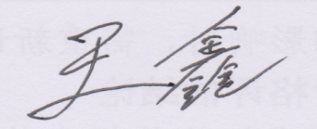

湖北仲智衡价格鉴定评估有限公司
2019年7月29日

附 件

1、司法鉴定《审计评估拍卖》委托书
2、估价对象房地产现场勘查照片和地理位置示意图
3、估价对象《房屋平面设计图》复印件
4、评估机构营业执照复印件
5、评估机构估价资质证复印件
6、价格鉴证师登记证复印件

现场勘查图片
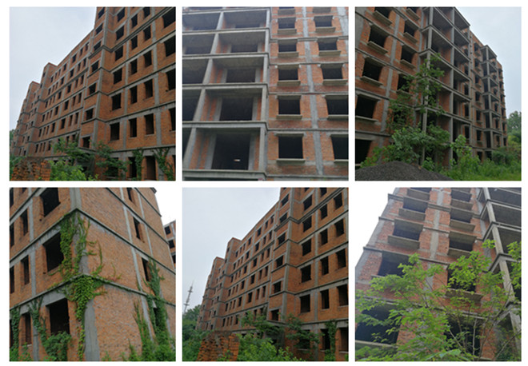
地理位置图
